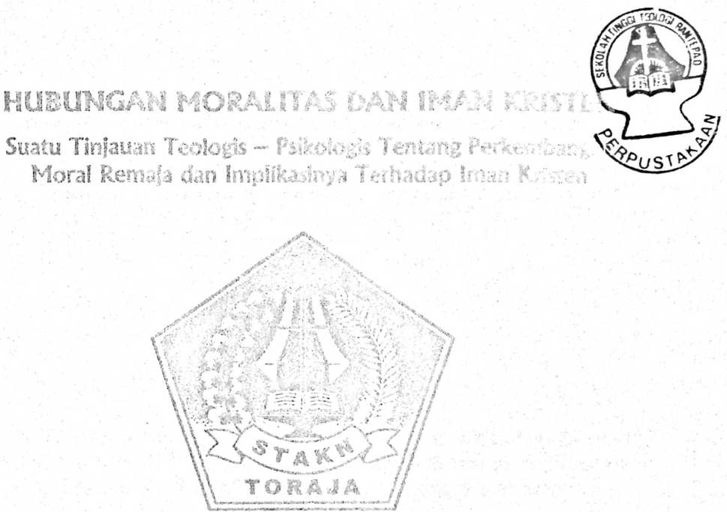
S K R I P S I
Diajukan Kepada Sekolah Tinggi Agama K- ist^n t. . ■- i
Toraja untuk Memenuhi Persyaratan Guna Menw
Getar Sarjana ( Si ) Jurusan Teologi Pastoral
O L EH

ADMEN N1GER JA^ID

NIRM : 20001054
SEKOLAH TINGGI AGAMA KRISTEN NEJESI T M
2 0 0 5

HUBUNGAN MORALITAS DAN IMAN KRISTEN
Suatu Tinjauan Teologis - Psikologis Tentang Perkembangan
Moral Remaja dan Implikasinya Terhadap Iman Kristen
SKRIPSI
Diajukan Kepada Sekolah Tinggi Agama Kristen Negeri
Toraja untuk Memenuhi Persyaratan Guna Memperoleh
Gelar Sarjana ( SI ) Jurusan Teologi Pastoral
OLEH
ADMEN NIGER JARID
NIRM : 20001054
SEKOLAH TINGGI AGAMA KRISTEN NEGERI TORAJA
2 0 0 5
i

Nama | : Admen Niger Jarid
Nirm | :20001054
Jurusan | : Teologi Pastoral
Paket | : Pendidikan Agama Kristen
Maka disetujui untuk dipertahankan dalam ujian Skripsi di depan Dewan Penguji.
Rantepao, 2 April 2005
Dosen Pembimbing
$c>vt»CL-VE' J •

Barbara J. Hopwood, Ph.P.
ii

HALAMAN PENGESAHAN
Judul Skripsi : HUBUNGAN MORALITAS DAN IMAN KRISTEN
Sub Judul : Suatu Tinjauan Teologis-Psikologis tentang Perkembangan
Moral Remaja dan Implikasinya Terhadap Iman Kristen
Sebagai salah satu persyaratan memperoleh gelar Sarjana Teologi (Si) pada
Sekolah Tinggi Agama Kristen Negeri Toraja.
r
Dipersiapkan oleh : Admen Niger Jarid
Dosen Pembimbing : Barbara J. Hopwood, Ph.D
Telah dipertahankan penulisnya di depan Dewan Penguji ujian sarjana Sekolah
Tinggi Agama Kristen Negeri (STAKN) Toraja pada tanggal 14 juni 2005.
Rantepao, 22 Juni 2005
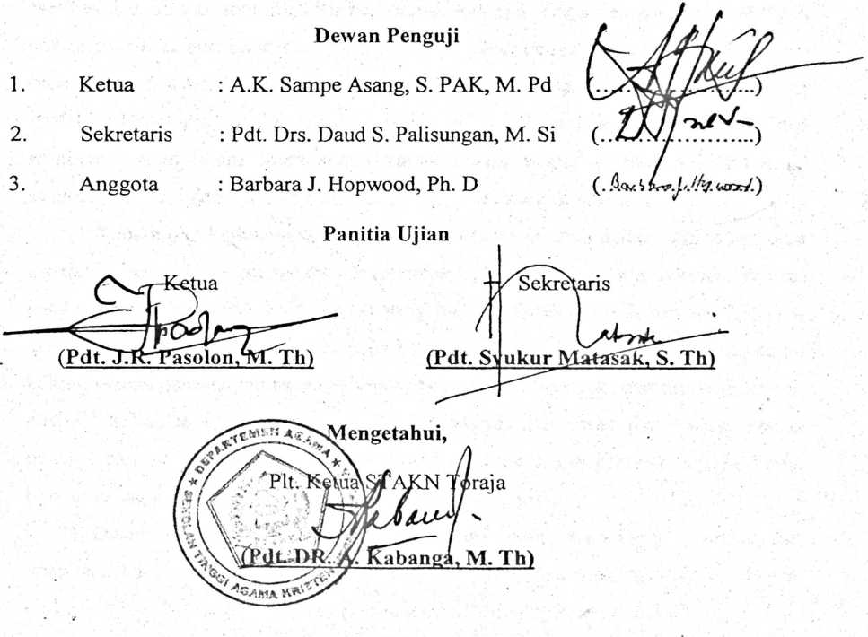
iii

ABSTRAKSI
Skripsi ini berangkat dari fenomena dalam kehidupan umat kristiani yang
bahwasanya sulit menolong anak-anak dan remaja Kristen dalam moralitas yang baik
dan pada umumnya ‘‘memisahkan” kehidupan iman dari kehidupan moral. Banyak
orang merasa dirinya telah beriman dengan sedapat mungkin menguasai sejumlah
ayat-ayat Alkitab secara eksplisit, lalu dengan bangga melakukan ibadah-ibadah,
tanpa berbuat kasih. Ada pula segelintir orang yang bangga beramal bagi sesamanya,
memberi sedekah dan menyumbang untuk pembangunan gedung gereja, namun
malas beribadah (bnd. Ibr. 10:25).
Melalui skripsi ini umat kristiani diajak untuk menyadari, memandang,
meyakini iman dan kehidupan moral tidak dapat dilepas-pisahkan di satu sisi, serta
mengakui iman dan moralitas itu berbeda di lain sisi. Dalam memahami hubungan
antara moralitas dan iman maka mesti dianalogikan dengan sebuah sumbu. Sumbu
mempunyai dua kutub tetapi satu dan saling membutuhkan. Ibarat kutub yang satu
adalah iman, maka kutub yang lain itulah moral. Iman bersifat laten dalam diri
seseorang, akan tetapi iman akan tampak dalam wujud perbuatan moral yang
langsung diamati dan dilihat secara langsung oleh orang di sekitarnya.
Kendatipun keduanya terdapat perbedaan namun utuh dalam kehidupan umat
kristiani. Oleh karena itu secara komprehensif penulisan ini pada akhirnya sampai
pada sebuah kesimpulan bahwa iman yang hakiki adalah iman, dalam arti “percaya
dan perbuatan”. Jadi orang Kristen hanya dapat dikatakan beriman apabila dalam
kehidupannya menghayati imannya dalam bentuk ritual-religius dan tindakan moral-
etis. Oleh karena itu iman Kristen baru sebagian dari iman jika hanya sebatas
percaya dan perbuatan moral belum dikatakan iman tanpa percaya kepada Yesus
Kristus sebagai Tuhan dan Juruselamat manusia dari dosa.
Dalam kerangka inilah, skripsi ini diberi judul “Hubungan Moralitas dan
iman Kristen”, dengan sub judul “Suatu Tinjauan Teologis-Psikologis Tentang
Perkembangan Moral Remaja dan Implikasinya Terhadap Iman Kristen”.
iv

